亮点课堂案例展示
（第七期）
探索项目化教学改革 提高技能型人才培养质量
Shake·混合·欣赏
——以商学院《鸡尾酒调制》课程为例

近日，商学院工商管理教研室周海玲老师以《鸡尾酒调制》课程向我们展示了独特的教学魅力。《鸡尾酒调制》是商学院酒店管理专业的核心课程，旨在培养兼具调酒技术、服务意识和商业思维的高素质技能型人才。课程以“真实场景赋能职业能力”为理念，通过“基础模块‘学中做’+综合模块‘做中学’”双轨并行，结合“真实项目贯穿、即时实操反馈、商业价值转化”的三维驱动模式，实现“技艺+商业”的复合能力培养。

基础模块（学中做）：以“经典鸡尾酒六艺”为核心，分阶段学习摇和法、调和法等技术，每节课采用“微课示范→分步拆解→即时实操→教师点评”四步法，确保技能标准化。周教师首先采用理论讲解法，介绍经典鸡尾酒B-52轰炸机、红粉佳人所涉及的酒水知识、调酒工具、配方原理等基础内容，并采用多媒体辅助，通过视频展示酒吧实景操作。接着采用实践教学法，演示鸡尾酒B-52轰炸机的调制过程，在课堂互动环节让学生观察密度差异，解释“密度分层”原理，然后分小组练习调制B-52轰炸机；演示鸡尾酒红粉佳人的调制过程，分小组练习“干摇”（不加冰）与“湿摇”的区别，观察泡沫细腻度。最后周教师讲述鸡尾酒酒精度数计算过程和鸡尾酒成本核算与定价，培养学生经营思维。
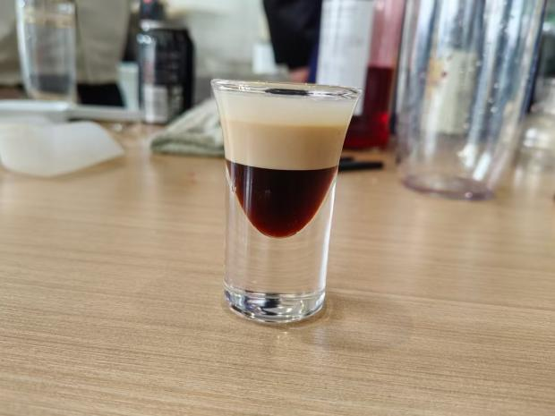 | 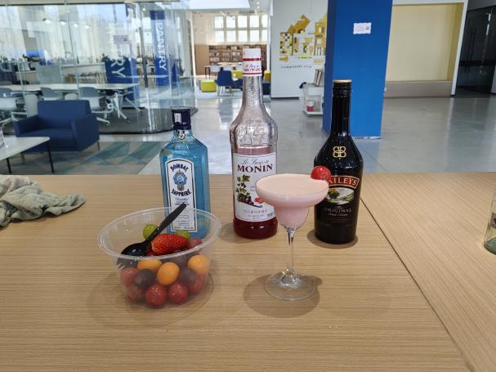
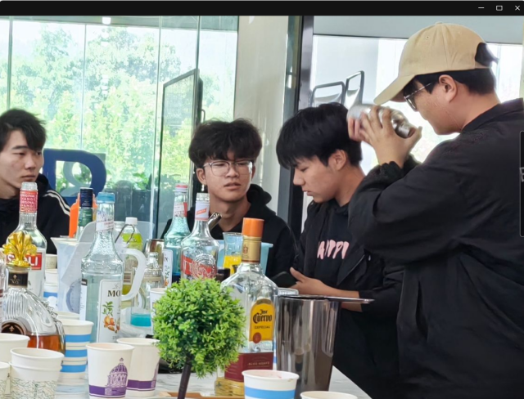 | 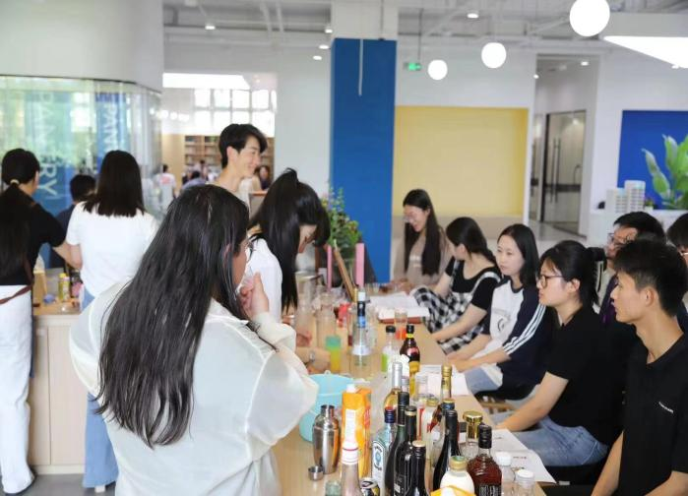
综合模块（做中学）：以真实商业项目为载体（如校园主题酒会、企业合作快闪店），学生分组完成“产品研发—成本核算—营销策划—服务交付”全流程，强化商业思维。首先由老师发布任务卡——为“校园开放日”设计主题鸡尾酒（限定成本≤15元/杯），学生以3-4人为一小组，采用角色扮演法，模拟酒吧工作场景，分别担任调酒师、顾客、评委等。接着学生使用“风味轮盘”工具进行组合实验，记录风味调试日志，融入跨学科知识，利用色彩心理学设计饮品外观，编写产品故事文案，成功调制出迈阿密海滩、初恋、橘子海和人鱼的眼泪等创新鸡尾酒。
本次课模拟酒吧真实工作场景，融入行业标准与服务流程；打破理论－实践割裂，采用“任务驱动+即时反馈”模式，体现了五感教学法：通过视觉（色彩搭配）、嗅觉（香气辨识）、味觉（风味平衡）、触觉（操作手法）、听觉（客户沟通）多维度培养综合能力。
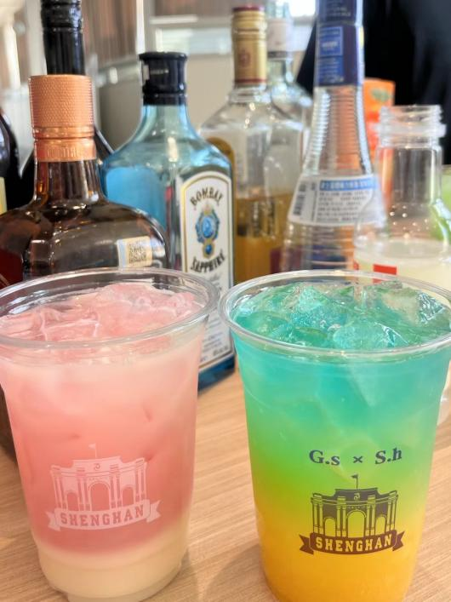 | 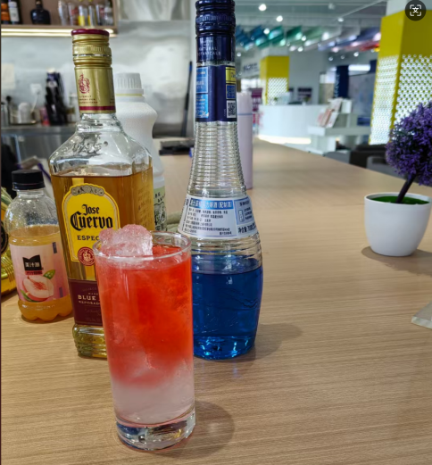
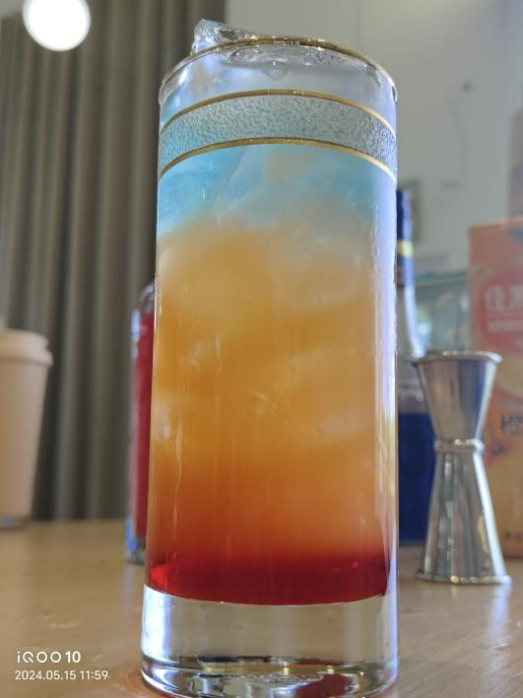 | 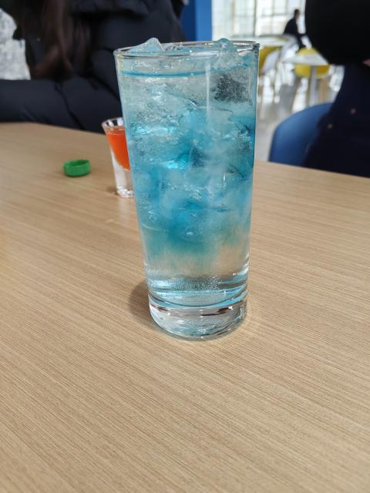
通过“真实项目贯穿+即时实操反馈+商业价值转化”的三维驱动，让学生在解决问题的过程中主动建构知识体系，实现从“模仿操作”到“创造性解决问题”的能力跃迁。
一杯鸡尾酒，摇动的是技术，混合的是跨界思维，品鉴的是商业智慧。课程以“三维驱动”打破学科边界，让职业教育课堂成为产教融合的价值转化器。

